[**Oracle 11g R2 for Win7旗舰版（64位）的安装步骤**](http://supportopensource.iteye.com/blog/1046171)

**博客分类：**

* [Oracle基础](http://supportopensource.iteye.com/category/107285)

[Oracle](http://www.iteye.com/blogs/tag/Oracle)[配置管理](http://www.iteye.com/blogs/tag/%E9%85%8D%E7%BD%AE%E7%AE%A1%E7%90%86)[Windows](http://www.iteye.com/blogs/tag/Windows)[HTML](http://www.iteye.com/blogs/tag/HTML)

1、下载Oracle 11g R2 for Windows的版本   
下载地址：<http://www.oracle.com/technetwork/database/enterprise-edition/downloads/index.html>   
其中包括两个压缩包：win64_11gR2_database_1of2.zip，win64_11gR2_database_2of2.zip   
  
2、将两个压缩包解压到同一个目录下，即“database”，然后单击解压目录下的“setup.exe”文件：   
  
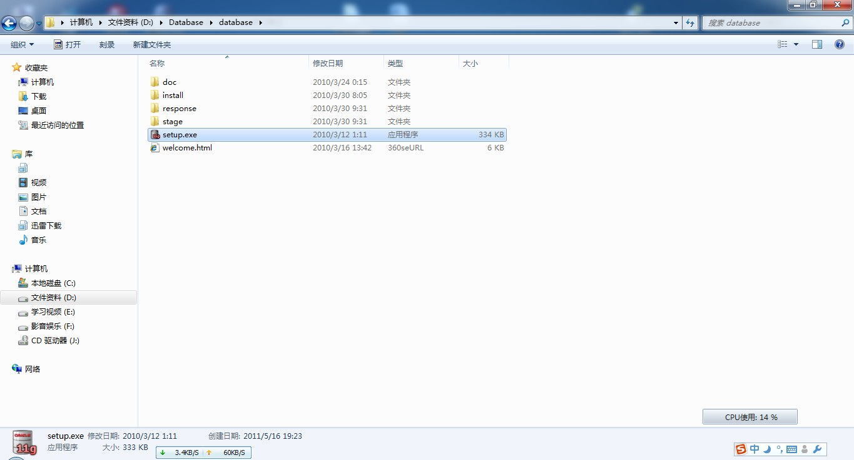  
  
3、在出现的“配置安全更新”窗口中，取消“我希望通过My Oracle Support接受安全更新”，单击“下一步”：   
  
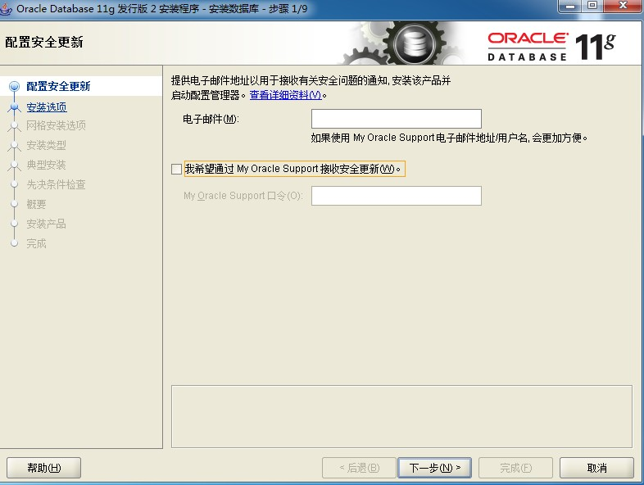  
  
4、在“安装选项”窗口中，选择“创建和配置数据库”，单击“下一步”：   
  
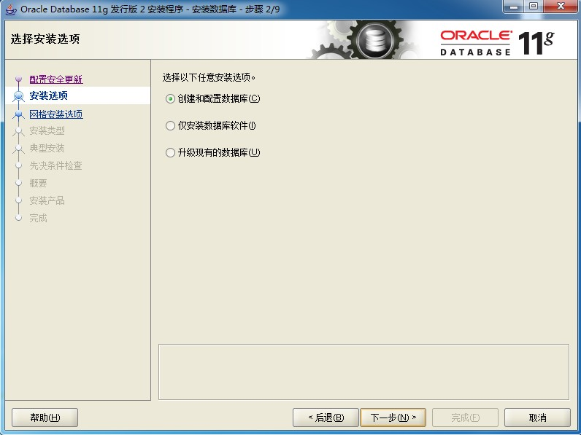  
  
5、在“系统类”窗口中，选择“桌面类”，单击“下一步”：   
  
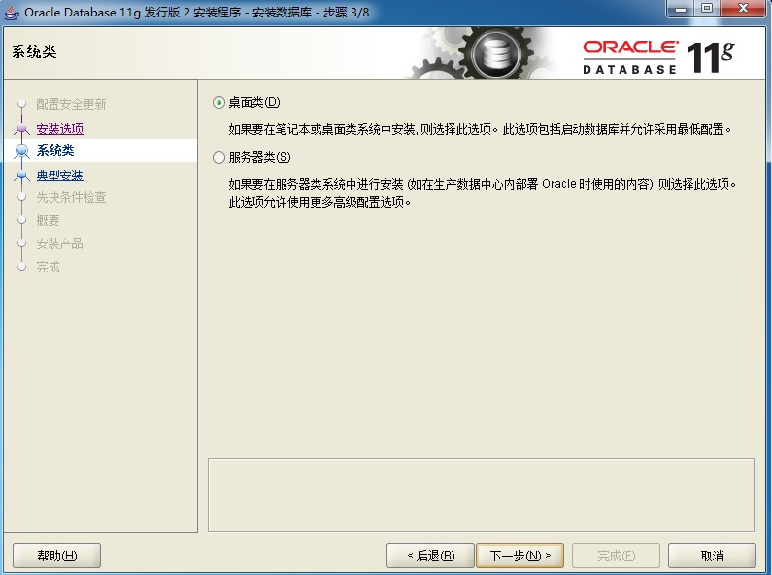  
  
6、在“典型安装”窗口中，选择Oracle的基目录，选择“企业版”和“默认值”并输入统一的密码为：Oracle11g，单击“下一步”：   
  
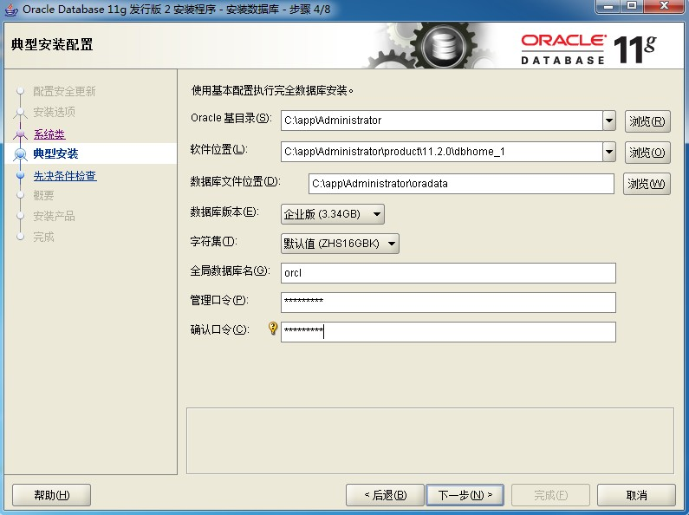  
  
7、在“先决条件检查”窗口中，单击“下一步”：   
  
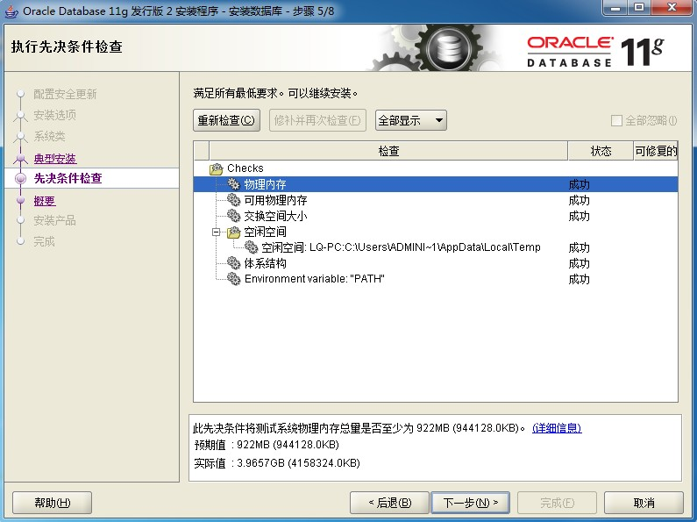  
  
8、在“概要”窗口中，单击“完成”，即可进行安装：   
  
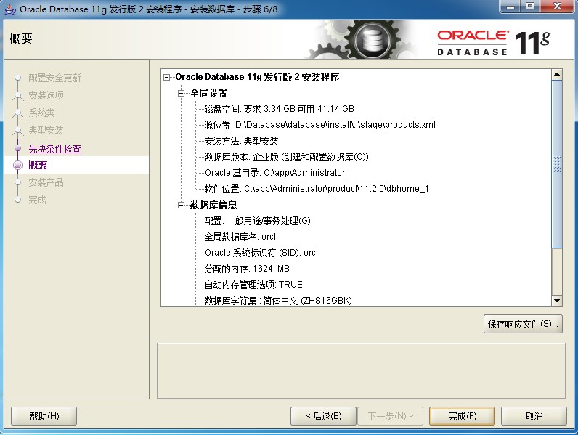  
  
9、出现的安装过程如下：   
  
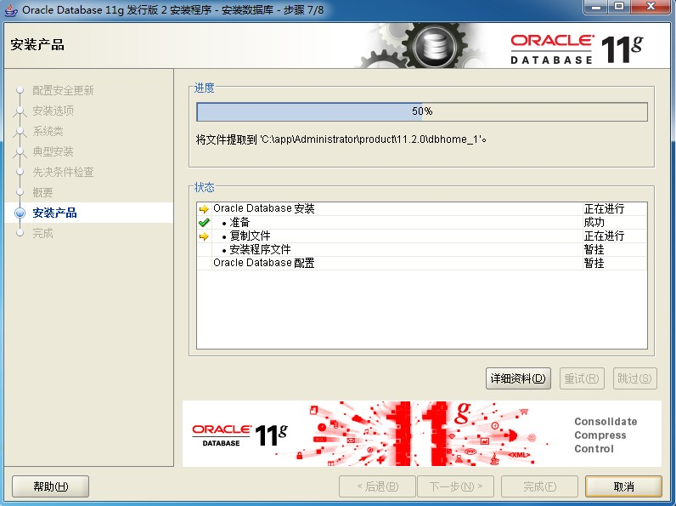  
  
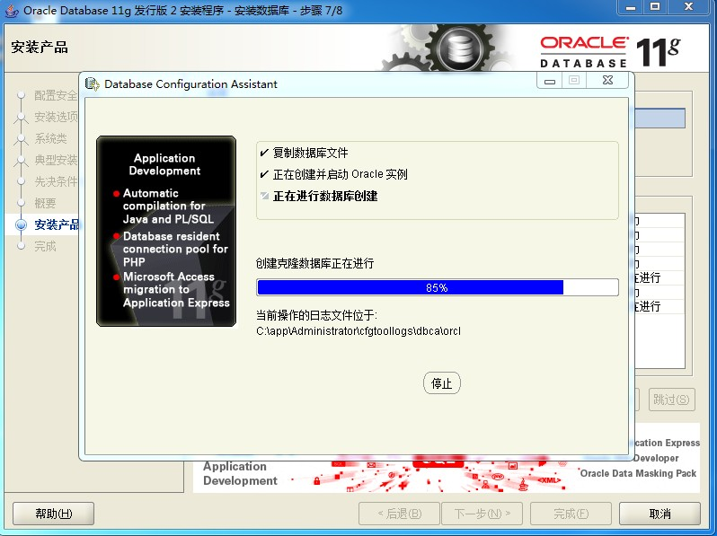  
  
数据库创建完成后，会出现如下“Database Configuration Assistant”界面：   
  
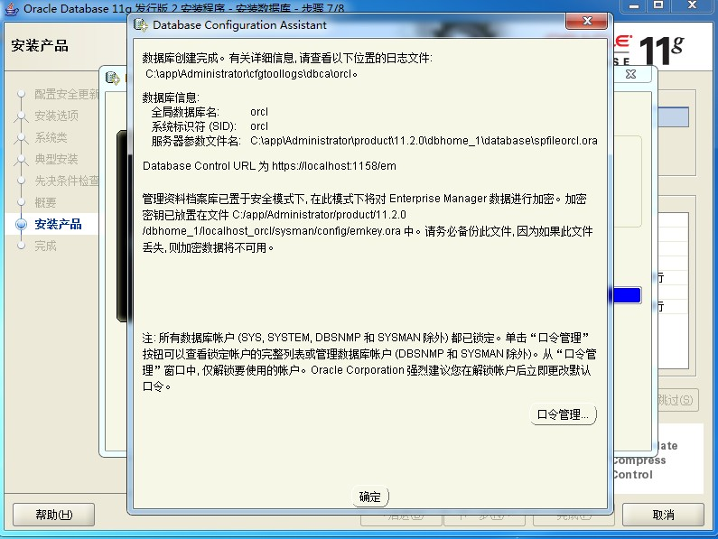  
  
选择“口令管理”，查看并修改以下用户：   
**（1）普通用户：SCOTT（密码：tiger）   
（2）普通管理员：SYSTEM（密码：manager）   
（3）超级管理员：SYS（密码：change_on_install）**   
修改完成后，单击“确定”。   
  
10、在“完成”窗口中，单击“关闭”即可。   
  
安装完成界面中的内容：   
Enterprise Manager Database Control URL - (orcl) :   
https://localhost:1158/em   
数据库配置文件已经安装到 C:\app\Administrator,同时其他选定的安装组件也已经安装到 C:\app\Administrator\product\11.2.0\dbhome_1。   
  
**Oracle完成安装后，会在系统中进行服务的注册，在注册的这些服务中有以下两个服务必须启动，否则Oracle将无法正常使用：**   
  
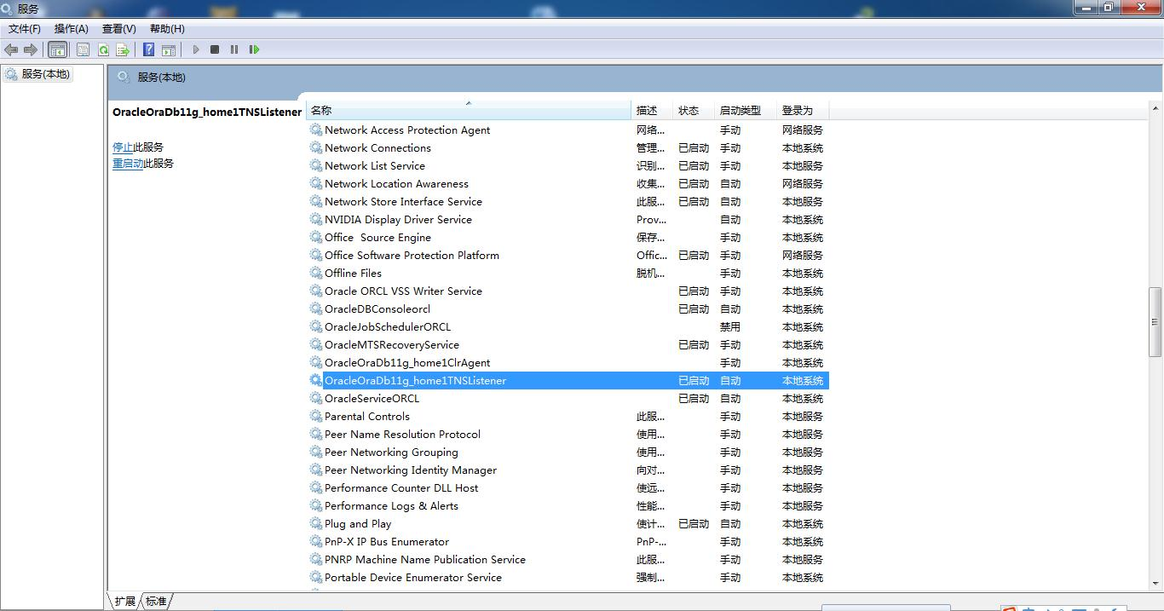  
  
（1）OracleOraDb11g_home1TNSListener：表示监听服务，如果客户端要想连接到数据库，此服务必须打开。在程序开发中该服务也要起作用。   
（2）OracleServiceORCL：表示数据库的主服务，命名规则：OracleService数据库名称。此服务必须打开，否则Oracle根本无法使用。   
  
**附：**   
  
A、32位Oracle 11g Client（win32_11gR2_client.zip）的安装注意点：   
  
在选择安装类型时，选择“管理员”，如下图：   
  
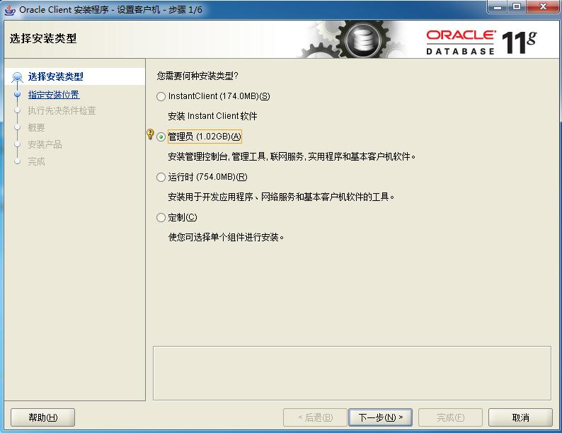  
  
其他的步骤和安装服务器端类似。   
  
B、PL/SQL Developer 安装注意点：   
  
**安装PL/SQL前，需要先安装Oracle客户端。**   
  
我的系统环境：   
1、64位Windows 7旗舰版   
2、64位Oracle 11g R2 DB   
3、32位Oracle 11g Client（64位Oracle 11g Client会出错）   
4、PL/SQL Development 8.0.4   
  
注意：   
（1）PL/SQL Development不要安装在默认的C:\Program Files (x86)目录下，否则会报错，原因是不能解析这个带()的路径。   
（2）当Oracle客户端安装的是64位Oracle 11g Client，启动PL/SQL Developer会提示错误。   
原因：oci.dll是64位的，32位应用程序PL/SQL Developer无法加载，可以安装一个32位的Oracle Client来解决。